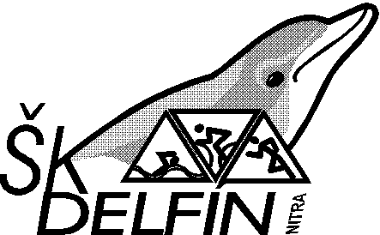
ŠK DELFÍN Nitra

Za humnami 43, 949 01 NITRA

PROPOZÍCIE
8.ročník nitrianskeho aquatlonu a
M-SR v aquatlone mužov, žien, veteránov, juniorov a junioriek

Usporiadateľ: ŠK Delfín Nitra

Dátum: 21.júna 2009

Miesto: Areál mestského kúpaliska v Nitre – pod hradom

Prezentácia: od 9⁰⁰ hod. v areáli kúpaliska
Štart: 11⁰⁰ hod. Aquatlon kat. A

Bezprostredne po dobehnutí posledného pretekára bude odštartovaná nasledujúca kategória.

Kategórie: kat A - 2001 a mladší
kat B - 1998 - 2000
ml. žiaci / čky/ - 1996 – 1997
st. žiaci / čky - 1994 – 1995
Juniori /ky - 1993 – 1990
Muži - 1989 – 19670
Ženy - 1989 a staršie
Veteráni 1 - 1969 - 1960
Veteráni 2 - 1959 a staršie

Dĺžka trate: kat A 25 m – 200 m
kat B 50 m – 400 m
ml. žiaci / čky/ 200 m – 1 km
st. žiaci / čky 400 m – 2 km
ostatní 900 m – 4.6 km

Rozpis disciplín: plávanie – pláva sa v 50 m bazéne
beh – v parku na Sihoti

Finančné ceny: prví traja v absolútnom poradí mužov a žien
Vecné ceny: prví traja v jednotlivých kategóriach
Občerstvenie: zabezpečí usporiadateľ

Prihlášky : do 19. júna 2009 na telefón 0905 527 445,
mail: ppeciar@yahoo.com

Účastníci súťaže a organizátori sa súťaže zúčastňujú na vlastné nebezpečie.
Organizátor si vyhradzuje právo zmeny propozícií.



